北京市通州区人民法院

通州区人民法院设院机关北区和南区两个审判区。下设宋庄人民法庭、马驹桥人民法庭、张家湾人民法庭、漷县法庭四个派出法庭。立案工作统一由院机关南区立案庭负责。

接待时间：
周一至周四 上午09：00—11：40
下午13：30—17：40
周五 上午09：00—11：40
下午13：30—17：00

咨询电话：
院机关：81553726
宋庄人民法庭：81553170
马驹桥人民法庭：81553791
张家湾人民法庭：81553870
漷县人民法庭：81553970

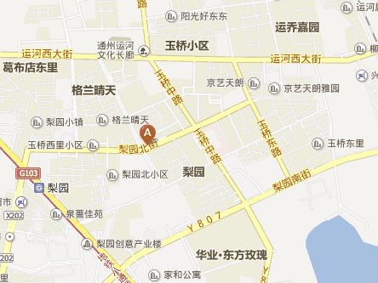
院机关北区地址：北京市通州区梨园北街187号（路北）
坐938支6、647、668路公交车至梨园东里站下车即到；或乘坐地铁八通线至梨园站下车
院机关南区地址：北京市通州区梨园北街187号（路南）
坐938支6、647、668路公交车到梨园东里站下车即到；或乘坐地铁八通线到梨园站下车
宋庄法庭地址：北京市通州区宋庄镇102国道南宋庄镇政府东院
从西大街换乘938支9后夏公庄站下车
马驹桥法庭地址：北京市通州区马驹桥镇西店村南
从果园环岛西换乘通州12路公交车到西店环岛下车
张家湾法庭地址：北京市通州区张家湾镇光华路
乘坐938支5路公交车到张家湾开发区站下车，南行1500米
漷县法庭地址：北京市通州区漷县镇漷兴一街
乘坐938支3、通州小屯专线到通州凤港基地站下车

